文件共享：基于索引结点的共享方式（硬链接），基于符号链的共享方式（软链接）。

①操作系统为用户提供文件共享功能，可以让多个用户共享地使用同一个文件。
②多个用户共享同一个文件，意味着系统中只有“一份”文件数据。并且只要某个用户修改了该文件的数据，其他用户也可以看到文件数据的变化。
③如果是多个用户都“复制”了同一个文件，那么系统中会有“好几份”文件数据。其中一个用户修改了自己的那份文件数据，对其他用户的文件数据并没有影响。

- 基于索引结点的共享方式（硬链接）
①每一个文件都会对应有一个索引结点，索引结点中设置一个链接计数变量count，用于表示链接到本索引结点上的用户目录项数。若count=2，说明此时有两个用户目录项链接到该索引结点上，或者说有两个用户在共享此文件。（就是要让不同用户的目录项指向同一个文件的索引结点，就是不同用户的一个目录项对应了磁盘中的同一个索引结点）

注意：此时不同的用户对这个文件的命名其实时可以不同的，如下面的User1用户对这个共享文件的命名为“aaa”；User2用户对这个共享文件的命名为“bbb”。

②若某个用户决定“删除”该文件，则只是把用户目录中与该文件对应的目录项删除，且索引结点的count值减1。

③若count>0，说明此时还有别的用户要使用改文件，暂时不能把文件数据删除，否则会导致指针悬空。

④若count=0时系统负责删除文件。
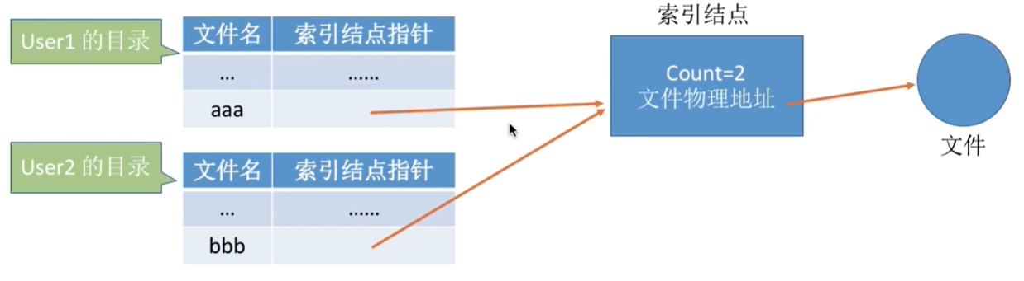

说白了就是，不同用户的目录中的一个表项中对应的是同一个索引结点（每一个文件都会对应有一个索引结点，同一个索引结点也就是同一个文件）。

自己白话总结：
①个文件对应了目录中一个表项的。这里的表项进行了瘦身策略，即目录的每个表项只存放有“文件名”和“索引结点指针”。这个文件除了“文件名”之外的其他一些信息都是存放在了这个索引结点中的，如这个文件存放的物理位置。（在同一个目录下因为不允许有重名的文件，故在一个目录下是通过文件名来进行检索的）

②“硬链接”文件是一个文件，这个文件也会对应有一个文件名和一个索引结点，这个索引结点中存放的信息是这个文件的“类型、大小、文件存放的物理地址等信息”，我们可以通过这个索引结点中存放的“文件的物理地址”从外存中找到这个文件。

③“硬链接”是文件共享机制，就是通过指明“不同用户”或者“同一用户不同”索引结点中存放的“文件的物理地址”为外存中的同一个地方，此时就可以实现多个用户对这个文件的共享，同一用户不同的文件对这个文件的共享。

④采用了“硬链接”方式的文件就是“硬链接”文件，在“硬链接”文件的索引结点中是有一个“count变量”，用来记录此时这个共享文件“硬链接”的数量的。

（2）基于符号链的共享方式（软链接）
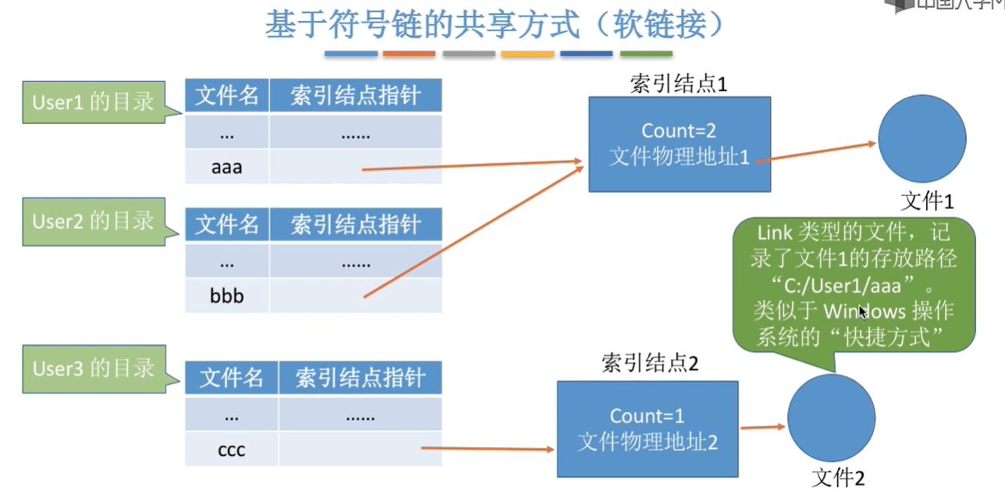

①当User3访问“ccc”时，操作系统判断文件“ccc”属于Link类型文件，于是会根据其中记录的路径层层查找目录，最终找到User1的目录表中的“aaa”表项，于是就找到了文件1的索引结点。

注意：软链接的方式就类似与Windows操作系统中的快捷方式。

②假设此时User1和User2都不再使用这个“共享文件”，User1和User2分别将各自目录中的该共享文件对应的表项给删除掉，此时这个共享文件的count值变为0，此时操作系统就会将这个共享文件给删除掉。（连接着下面的③）

③假设此时User3这个用户访问“ccc”这个link类型的文件，此时操作系统会尝试找到C盘下的User1这个目录，然后从User1这个目录中找到“aaa”这个文件的目录项。但是此时“aaa”这个文件的目录项已经被删除了，通过“C：/User1/aaa”这个目录已经找不到这个共享文件了，因此，这个软链接文件就会失效。

总结：
①“软链接”文件也是为一个文件的，对应了目录表中的一个表项，“软链接”文件对应的索引结点中“物理地址”字段对应的外存位置处存放的信息是“文件的存放路径（一般为绝对路径）”，当我们点击这个“软链接”文件的时候，操作系统就会根据这个存放路径从外存中将该文件给调入到内存中。

硬链接文件 与 软链接文件 的区别：
硬链接文件中存放的就是这个共享文件的内容，硬链接文件就是这个共享文件；
软链接文件中存放的就是这个共享文件的存放路径。

⑤“软链接”方式就是“文件的索引结点中物理地址字段对应外存位置存放另外一个文件的存放路径”，当我们点击这个文件的时候，操作系统打开的其实是这个存放路径的文件。

③采用了“软链接”方式的文件就是“软链接文件”。

应用：Windows操作系统“软链接文件”的例子。
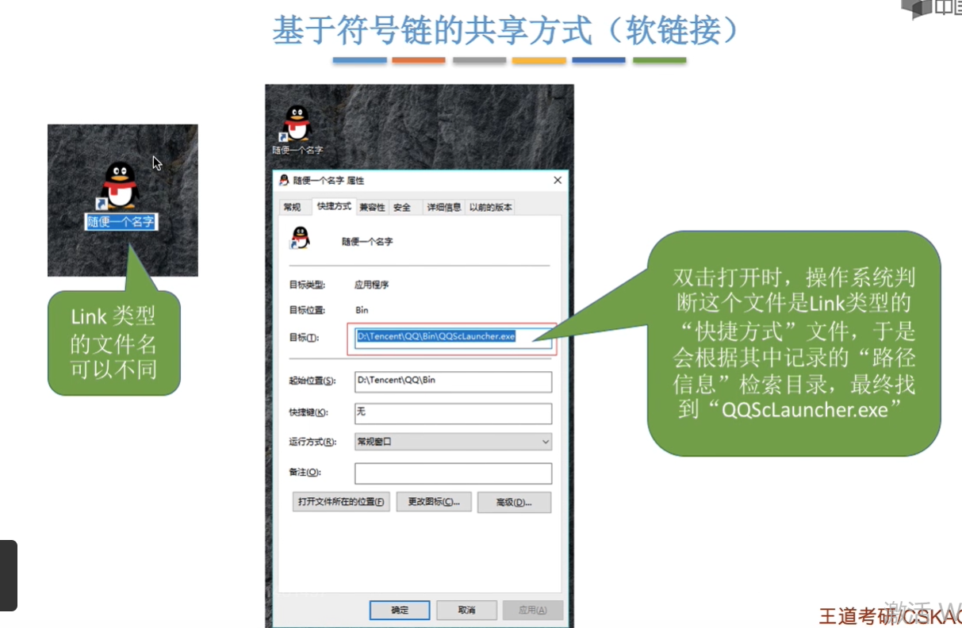

提示：
①在Windows操作系统中，“QQ快捷方式”就是一个软链接文件，这个软链接文件中存放的是“启动程序.exe文件的存放路径”（图中的目标路径下的文件），当我们双击这个快捷方式的时候，操作系统就会按照这个存放路径一层一层找到这个“.exe文件”，将其给装入到内存，这个QQ程序就可以运行了。

②当我们删除了“.exe文件”之后，再次双击QQ程序会出现下面的提示错误信息。
